附件1

杭州2022年第19届亚运会吉祥物
设计方案征集文件

第一部分 引言

杭州2022年第19届亚运会（以下简称“杭州亚运会”）将在中国浙江杭州举行，这是杭州继G20峰会之后迎来的又一次历史性盛会。届时，来自亚洲众多国家和地区的数万名运动员、体育官员和新闻记者将欢聚杭州，共庆这一体育盛会。全亚洲乃至全球数十亿观众将在现场和通过媒体观看杭州亚运会的盛况。杭州亚运会将为奥林匹克运动、为亚洲、为中国留下宝贵的文化体育遗产。目前，2022年第19届亚运会组委会（以下简称“杭州亚组委”）正在有序扎实推进筹办工作。
杭州亚运会吉祥物（以下简称“吉祥物”）是杭州亚运会品牌形象和赛事景观的重要组成部分。为确保杭州亚运会吉祥物结合全球性、民族性、艺术性、创新性等多种要素，杭州亚组委于2019年4月16日开始面向全球征集杭州亚运会吉祥物设计方案（以下简称“应征方案”）。
杭州亚组委衷心欢迎有志于参与杭州亚运会吉祥物设计的自然人、法人和非法人组织（以下统称“应征人”，自然人、法人和非法人组织之间可以组合的形式作为应征人）参与本次征集活动，为杭州亚运会贡献智慧和力量。

第二部分 应征人须知

2.1 总则
杭州亚组委希望通过本次征集活动选定杭州亚运会吉祥物设计方案，或者为杭州亚运会吉祥物的设计提供创作方向和灵感的参考。
杭州亚组委有权结合所有应征方案中的创意形成最终的吉祥物设计方案，并有权最终决定吉祥物设计团队的人员组成。

2.2 应征人需遵守的基本规定
（1）应征人应自行承担参加本次征集活动所发生的全部费用。杭州亚组委和亚奥理事会均不对上述费用承担任何责任。
（2）应征人应在应征方案成为复评方案、候选方案或中选方案并得到杭州亚组委通知后的30日内，签署由杭州亚组委提供的相关法律文书。如应征人未能在此期限内同杭州亚组委签署相关法律文书，视为放弃与杭州亚组委合作，但杭州亚组委有权在该应征人已经提交的应征方案的基础上进行下一步工作。
（3）应征人应遵守中国法律法规以及亚奥理事会和杭州亚组委的有关规定，如《奥林匹克宪章》、《亚奥理事会章程》以及亚组委已颁布的相关规定及本征集文件的其他要求。
（4）应征人应当按照本征集文件的要求以及今后的实际需要，向杭州亚组委提交资质证明和其他有关法律文件。
（5）应征人确认，杭州亚组委有权为组织、评审杭州亚运会吉祥物设计方案而无偿使用应征人提交的应征方案以及应征人在征集活动中所提供的信息、资料；杭州亚组委有权对该方案、信息、资料进行改进、加工和再创作。但杭州亚组委不会向除亚奥理事会、杭州亚组委及其指定的创意团队和制作机构以外的其他第三方透露该方案。

2.3 应征人资格
所有对杭州亚运会吉祥物设计感兴趣并符合本征集文件要求的应征人均可参加本次征集活动。
应征人须登录杭州亚组委官方网站www.hangzhou2022.cn下载《应征人承诺函》（以下简称“承诺函”），应征人如为法人或非法人组织还须下载《授权书》，打印后书面填写或签署。
应征人如未能或未能如实填写或签署上述《承诺函》或《授权书》，杭州亚组委有权拒绝接受相关应征方案的提交。

第三部分 吉祥物设计要求

3.1 设计理念
（1）设计目标
杭州亚运会吉祥物设计要符合奥林匹克运动的追求与中国文化和价值观，体现杭州作为亚运会主办城市的历史人文和创新活力。
吉祥物的设计方案应能够
——与杭州亚运会的总体风格相统一。
——在整体外观和感觉等方面体现和谐统一。
——新颖、独特、美观、大方，让受众过目不忘，并富有创造力且易于识别。
——活泼可爱、具有亲和力，能够得到不同文化背景、不同性别和年龄段人群的普遍认同，特别是深受广大青少年的欢迎。
——具有很强的可塑性，可以根据需要设计不同的表情、姿势、动作，使之更生动。
——满足商业开发的需求并适用于各种尺寸（小到徽章，大到数米高的吉祥物景观）；适用于各种材质（如金属制品或毛绒玩具）；适用于各种已知或未知的领域、媒介、形式和技术，如T恤、背包、水杯、文具等特许产品，二维或三维动画（可在电视、因特网、光盘、手机等媒介上展现）、VR/印刷品、视听动态图像/广播、标记、游戏、装饰、其他特许产品以及杭州亚运会景观等。吉祥物应易于再现（当吉祥物形象需要被放大/缩小或以彩色/单色重现时，只需进行稍微改动）。
（2）设计关键词
绿色 智能 节俭 文明
中国风范 浙江特色 杭州韵味 共建共享
新时代 新亚运
梦想 创新 欢乐 坚毅

3.2 吉祥物设计的其他要求
杭州亚运会吉祥物的设计要求还应包括：
（1）吉祥物必须是原创，不能是已发表作品，或是对任何他人作品（包括但不限于其他吉祥物、卡通形象）的复制、修改、改编、演绎等。
（2）吉祥物必须有别于以往各届亚运会、重要的国际体育比赛、国内大型体育赛事和活动的吉祥物设计。
（3）吉祥物应当展示杭州亚运会会徽。会徽应当尽可能展示在吉祥物的显著位置（如胸前）且应在白色背景上展示全色。建议下载使用杭州亚组委官方网站提供的吉祥物设计模版进行设计，以确保会徽的规范使用。
（4）吉祥物应当有相应的称谓。称谓应当原创并尽量体现创意，令人印象深刻，耳目一新，反映杭州亚运会价值观或吉祥物的性格特征，能够申请知识产权保护，不得引起任何对奥林匹克运动追求与中国文化和价值观的误读与偏见，不得具有宗教内涵，不得与任何第三方产生关联或联想。但请注意：即使应征方案中选，该中选应征方案中的吉祥物名称并不一定能被保留作为吉祥物最终名称。
（5）吉祥物设计图稿不得含有《亚奥理事会章程》规定的亚奥理事会财产，特别是亚奥理事会格言、亚奥理事会会旗、其他亚运会相关形象元素（如火炬、奖牌）。

第四部分 应征方案的构成、制作和提交

4.1 应征方案的构成
应征方案由两部分构成：第一部分，应征人参加本次征集活动须签署或提交的书面文件及证明材料（以下简称“应征资质文件与法律文件”）；第二部分，吉祥物应征设计方案。
应征人应当按照本征集文件的要求编制应征方案，对于应征方案任何内容的缺失、遗漏或不实，均有可能被认为是应征人未按要求应征而被认定应征方案无效，杭州亚组委有权拒绝接受相关应征方案或撤销其应征及入选资格。杭州亚组委可以向应征人提出补充要求，完成相关的后续工作和程序，但补充要求并非杭州亚组委的义务。

4.2 应征资质文件与法律文件的提交内容和顺序要求
（1）《承诺函》（A4纸打印签署，全部应征人均须提交）；
（2）《授权书》（A4纸打印签署，法人/其他组织应征人须提交）；
（3）《应征人填写表格》（A4纸打印签署，全部应征人均须提交）；
（4）应征人身份证明文件（A4纸复印，全部应征人均须提交）：
中国国籍自然人须提交《居民身份证》复印件，中国以外国籍/无国籍自然人须提交护照或其他有效身份证件的复印件;
应征人有法定代理人的，应同时提交法定代理人的有效身份证件复印件（要求同上）;
法人或其他组织应征人，提交应征人营业执照、组织机构代码证（如有），以及法定代表人/负责人及被授权人有效身份证件复印件。
（5）杭州亚组委要求的其他文件和应征人认为有必要提交的资质文件和其他必要文件（A4纸打印或复印，应征人自主选择提交）。

4.3 吉祥物应征设计方案的提交内容和顺序要求
（1）吉祥物设计图稿（应征人均须提交）：
杭州亚运会吉祥物设计图稿应包括一个或者一组吉祥物，设计图稿应当为彩色版，每项设计图稿应当横版展示在一页A4纸上，设计图稿应包括：
吉祥物正面图；
吉祥物三视图（包括左侧、右侧、背面）；
如果应征设计方案中的吉祥物设计是由一组吉祥物组成，则该应征设计方案（一组吉祥物）的图稿仍应集中打印或绘制在一页A4纸上。
*因杭州亚运会、杭州亚残会吉祥物设计方案同时征集，应征人还需提交杭州亚残会吉祥物设计方案，两个方案须以组合的形式呈现在一页A4纸上。
（2）吉祥物设计说明（应征人均须提交）；
设计说明指对应征设计方案的创意基础、创作过程、创作理念、灵感和概念的详细说明，还应包括关于吉祥物的故事，且故事应该充分描述吉祥物的风格、个性、特质、优点和超能力等。故事情节可以虚构，主要用以说明和介绍吉祥物的经历、性格特点等。要求用A4纸打印，字数不超过1000字。
（3）吉祥物设计应用方案（应征人均须提交）；
设计应用方案指设计图稿在平面和立体设计中的延展设计方案。设计应用方案至少包括大型和小型两种延展设计（例如巨幅的旗帜、招贴、徽章、大号和小号的玩具等）方案。
（4）内含应征设计方案电子文件的CD-ROM（光盘）或U盘，电子文件分别为JPG格式和PDF格式（分辨率不低于300dpi）（应征人均须提交）；
（5）扩展设计（应征人自主选择提交）；
扩展设计指在设计方案的基础上进行的扩展设计。可以提交吉祥物从事“游泳”、“田径”、“体操”、“武术”、“球类”或其他亚运会运动项目的扩展设计。建议进行4-5个应用扩展设计，每一个扩展设计在一张A4纸上横式排版。
（6）应征设计方案的影视资料（应征人自主选择提交）；
应征设计方案的影视资料指表现和介绍应征设计方案的动画或录像。
应征人应取得应征设计方案的影视资料中所涉及的包括肖像权、著作权等在内的一切授权或许可，并确保应征设计方案的影视资料不会侵犯任何第三方的任何合法权益。
（7）应征人认为需要提交的其他文件（应征人自主选择提交）；
（8）杭州亚组委要求的其他文件（如适用）。
（9）应征设计方案的提交示例图：
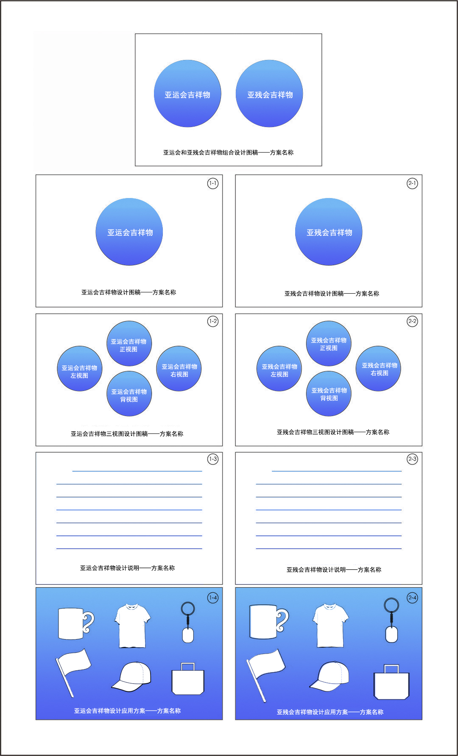

4.4 文件制作要求
（1）因杭州亚运会、杭州亚残会吉祥物设计方案同时征集，应征人需将杭州亚运会、亚残会吉祥物设计方案分别密封装订并标明“杭州亚运会吉祥物设计方案”、“杭州亚残会吉祥物设计方案”，一并打包邮寄至杭州亚组委指定地点。
（2）在制作杭州亚运会吉祥物设计方案应征文件时，应将应征资质文件与法律文件、吉祥物应征设计方案分开装订和包装。
（3）应征方案须采用中文或英文语言。应征方案中任何文件为中文、英文以外的其他语言的，应征人须提供相应的中文译文并保证译文的真实性、准确性。
（4）文件制作示意图
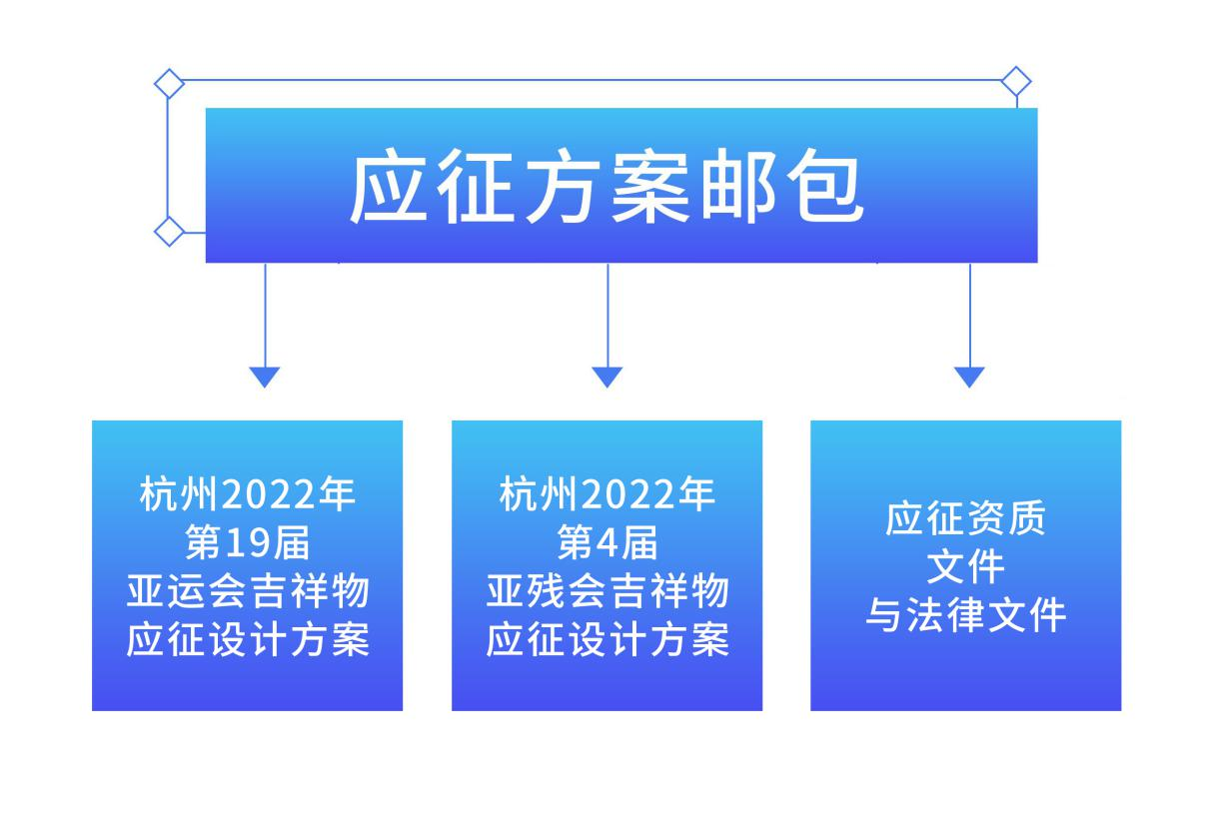

4.5 应征方案提交的时间和方式
（1）时间
起始时间：北京时间2019年7月6日
截止时间：北京时间2019年7月15日
（2）方式
当面提交：浙江省杭州市体育场路270号
邮递送达：
收件人：杭州2022年第19届亚运会组委会吉祥物设计征集办公室
地址：浙江省杭州市体育场路270号（邮编：310003）
（3）提交应征方案起始时间、截止时间均以杭州亚组委指定地点、收件人收到的时间为准。应征人须在提交应征方案截止时间前，将应征方案当面提交或者邮递送达至指定地点（不接受电子邮件或其他形式提交），并确保杭州亚组委在此截止时间前收到征集方案。任何逾期送达的应征方案将被拒绝接收。
（4）如杭州亚组委决定推迟递交应征方案截止时间或变更当面提交或邮递送达地址，应至少于递交应征方案截止时间的10日前在官方网站上发布相关信息。在此情况下，杭州亚组委和应征人的权利和义务须受经调整的提交应征方案截止时间的约束。

4.6 应征方案的更改、撤回
（1）已递交应征方案的应征人在递交应征方案截止时间前可以更改、撤回其应征方案，但必须由应征人（且必须和已提交应征方案的应征人完全一致）书面通知杭州亚组委。书面通知必须载明已经递交的应征方案的递交时间、方式（如邮寄递交的，须列明邮寄单位名称、快递单号），应征人签署确认。应征人要求更改应征方案的，应当提交更改后的应征方案。
（2）更改或撤回通知、以及更改后的应征方案，均必须在接收应征方案截止时间前有效送达至本次征集活动收件人。接收应征方案截止时间后送达的任何通知、方案，均不具有任何效力。

4.7 无应征资格情况
（1）应征人提交的应征方案不完整，不符合本征集文件要求（包括但不限于内容的缺失、遗漏或不实）；
（2）任何能辨识出应征人信息的吉祥物设计方案；
（3）有可能与国际奥委会、亚奥理事会、中国奥委会和其他国际体育组织标志、国际或国内大型运动会、赛事标志或吉祥物混淆的设计；
（4）含有亚奥理事会旗帜、格言、会歌、标识、称谓、圣火和火炬以及任何其他音乐作品、视听作品或独创性的作品或制品的设计；
（5）有可能侵犯包括著作权、商标权、商号权、外观设计、商业秘密等任何第三方在先权利的设计；
（6）与已公布的作品（包括但不限于在互联网各平台发布的个人作品）相同或类似的设计；
（7）包含政治、宗教或商业信息（包括但不限于应征人自身申请或注册中的商标、外观设计专利等）的设计；
（8）违反中华人民共和国法律法规，违背奥林匹克精神，违背公序良俗的设计。

第五部分 征集评审和确认程序

5.1 评审程序
（1）杭州亚组委在收到应征人提交的应征方案后，将对应征方案进行形式审核。任何不符合本征集文件形式要求的应征方案，均可能被杭州亚组委视为无效文件。杭州亚组委对所有应征方案不予退还。
（2）应征人应按照杭州亚组委的要求同杭州亚组委讨论后续合作的可能性，并进一步签署相关后续法律文件、协议，并根据杭州亚组委要求对应征方案进行调整。
（3）杭州亚组委将成立评审委员会并在所有通过形式审查的应征方案中评审出不超过50套复评方案（因杭州亚运会、亚残会吉祥物设计方案同时征集，每套均须包括杭州亚运会、亚残会吉祥物）。
（4）从复评方案中，评审出不超过10套候选方案，提交杭州亚组委决策。
*评审委员会将对杭州亚运会、杭州亚残会吉祥物设计方案同时组织评审和提交决策。

5.2 奖金
经上述评选，评出提交杭州亚组委决策的不超过10套候选方案（每套均须包括杭州亚运会、亚残会吉祥物），每套方案奖金税前人民币10000元。其中确定为前4名的候选方案（每套均须包括杭州亚运会、亚残会吉祥物），每套获奖金税前人民币30000元。最终中选方案（包括杭州亚运会、亚残会吉祥物）奖金税前人民币120000元。三项奖金不予累积。
除上述奖金外，杭州亚组委不向应征人支付其他任何费用。如需代扣代缴税款，杭州亚组委仅将扣除代扣代缴税款后的余额支付给获奖应征人。
获奖应征人为两位或两位以上的，获奖应征人自行分配奖金，所涉纷争与杭州亚组委无关。

5.3 吉祥物确定
吉祥物设计方案的最终确定须经杭州亚组委、亚奥理事会批准。

5.4 吉祥物使用
杭州亚组委有权决定或许可第三方以任何形式、媒体、技术对吉祥物进行使用，其用途包括但不限于：
——由杭州亚组委或其许可的第三方组织的推广活动、制作或销售的宣传或信息资料、场馆、赛会景观、文化教育项目、志愿者活动、火炬接力和任何与杭州亚运会相关的活动
——生产、印刷、电视转播或媒体互动宣传
——在电视转播、持权转播商的推广、杭州亚组委及其商业合作伙伴所推广的市场活动，以及由杭州亚组委授权项目中的使用

第六部分 对征集文件的说明

6.1 文本说明
本征集文件（包括相关的附件、应征方案与其他相关文件等）均包括中文和英文两种文本。中英两种文本之间有任何不一致，均以中文文本为准。
本征集文件的相关组成文件应被认为是相互说明的，杭州亚组委有权就任何文件之间的矛盾或歧义进行澄清、说明、补充或其他必要措施。

6.2 应征人个人信息保护
杭州亚组委对应征人所有个人信息仅用于本次征集活动，不另用作任何其他用途。杭州亚组委承诺采取合理可行的措施对应征人提供的信息进行保密，不向任何无关其他第三方机构披露、提供或许可使用上述信息。

6.3 杭州亚组委保留的权利
（1）杭州亚组委有权对本征集文件中所涉任何内容进行相应的调整、修改、补充和撤回。
（2）杭州亚组委有权推迟或更改本次征集活动的时间安排。
（3）杭州亚组委有权于确定最终中选方案之前的任何时间，拒绝接收任何或全部不满足应征要求或者评审规则的应征方案，有权宣布本次征集活动程序无效，并且杭州亚组委不需作出任何解释，不承担任何责任。
（4）所有已提交的应征方案，杭州亚组委均不予退还（包括应征人申请退出本次征集活动的情况）。
（5）杭州亚组委有权从应征方案中选出中选方案，或者宣布未能选出最符合2022年第19届亚运会吉祥物特点的应征方案。
（6）杭州亚组委可以要求入围候选方案的主创人员与其他设计师一同修改入围候选作品。
（7）杭州亚组委有权结合所有或部分吉祥物设计方案中的创意形成最终的吉祥物设计方案，并有权决定最终的吉祥物设计方案。
（8）本征集文件和应征方案中规定的杭州亚组委的其他权利。
（9）杭州亚组委保留对本次征集活动和本征集文件的解释权。

第七部分 应征人须遵守的重要法律条款

7.1 适用法律
本次征集活动适用中华人民共和国法律。

7.2 保密及宣传限制
（1）无论应征人提交的应征方案是否最终中选，应征人应在杭州亚组委解散前或者直至杭州亚组委和亚奥理事会要求的时间前，对所提交的应征方案以及与应征方案相关的资料和信息承担保密义务，保证其不会以任何方式向任何第三方披露前述任何资料或信息。应征人不得在任何时间、任何地点以任何形式对是否响应本征集文件及是否参加本次征集活动进行商业性宣传，亦不得以任何明示或者暗示的方式表示与杭州亚组委、杭州亚运会存在任何关联。
（2）在杭州亚运会吉祥物正式发布前，杭州亚组委有权取消违反上述保密及宣传限制义务的应征人在本次征集活动中的中选资格并且撤回已颁发的荣誉，收回已支付的奖金。
（3）杭州亚组委有权通过一定途径向社会公布参与吉祥物设计的人员的事实，但前提是任何对最终吉祥物设计不存在实质性设计贡献的的应征人和其他参与人员均无权向杭州亚组委主张任何形式的署名权应放弃其对应征方案著作权中所有的人身权利，包括但不限于署名权、保护作品完整权等。（4）如应征人对上述保密及宣传限制义务的违反致使亚奥理事会、杭州亚组委、杭州亚运会遭受任何损失，产生任何不良影响，杭州亚组委有权要求该应征人赔偿。

7.3 应征方案的知识产权归属问题
应征人应将其提交并中选的应征方案涉及的著作权（包括但不限于著作财产权、邻接权、商品化权）、专利权（包括但不限于外观设计专利申请权）、商标权（包括但不限于注册商标申请权）及其他一切在全球范围内可获得、享有且所适用法律不禁止转让的知识产权、与知识产权有关的权利、所有权及一切相关衍生权利全部自动无偿永久转让给杭州亚组委（包括杭州亚组委认可的其他第三方）；中选方案应征人承诺在法律允许的范围内放弃与该中选方案相关的著作人身权。

